洪蓓蓉赴德国国家（地区）德累斯顿和哈雷萨勒团组出访报告

- 境外公务活动情况（包括活动起讫时间、活动地点、活动主要内容、接待单位、接待人员姓名等，每处公务至少附一张照片）

活动起讫时间 | 活动地点 | 活动主要内容 | 接待单位 | 接待人员 | 照片
8.14 | 萨克森州立产教融合大学（BA） | 欢迎仪式和简介；  德国双元制体系介绍；  参观BA多个实训室和图书馆 | 萨克森州立产教融合大学 | BA校长Scherm | 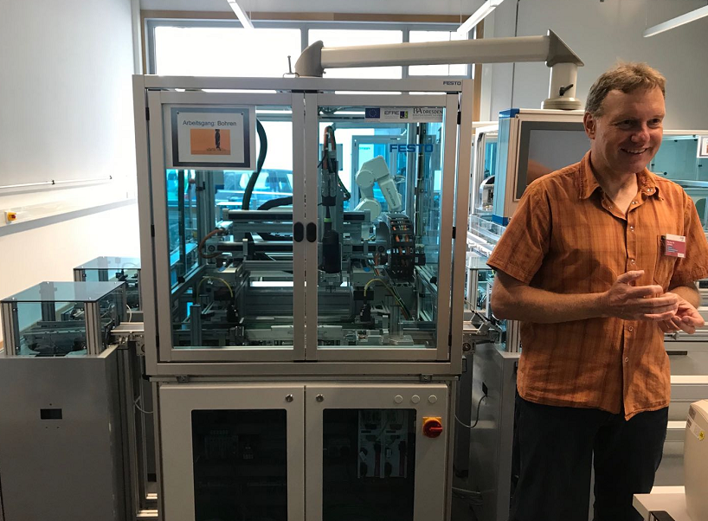
8.15 | Spektra 公司和DR Quendt食品化工公司 | 企业参观和介绍；  BA毕业生介绍和工作经验交流； | Spektra 公司和DR Quendt食品化工公司 | Spektra公司负责人  Holger Nicklich；  Quendt食品化工公司负责人 | 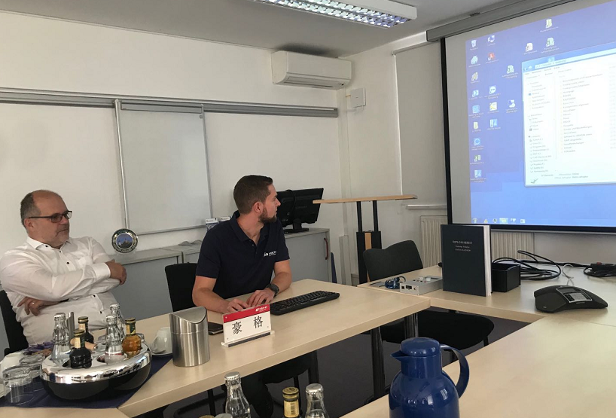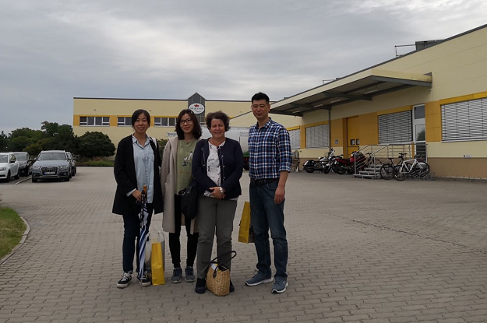
8.16 | 萨克森州立产教融合大学（BA） | 食品化工专业和媒体信息工程专业两位教授的讲座；  介绍大学课程安排、组织结构分类、毕业生就业方向等 | 萨克森州立产教融合大学 | 食品化工专业教授Karsten Paditz  媒体信息工程专业教授 | 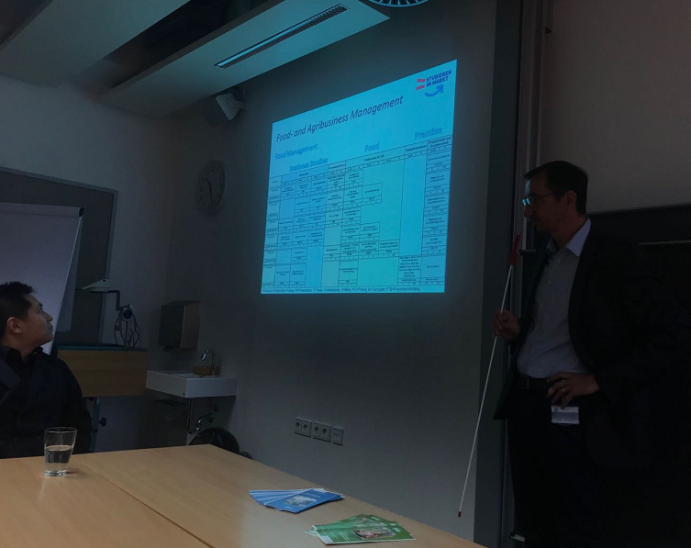  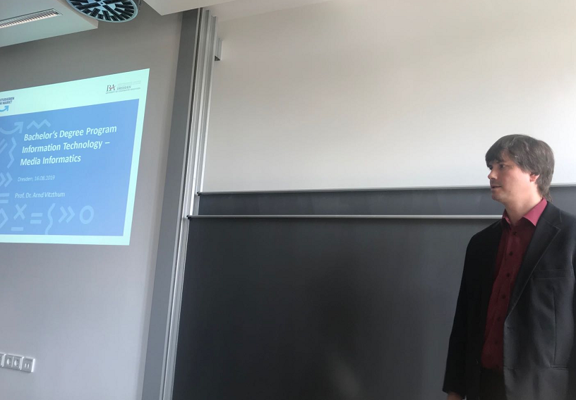
8.19 | 职业培训中心 | 介绍机械类课程设置，学校建设框架，组成模块，校企结合，师生比等；  参观职业培训中心的部分实训室 | 产教融合大学 | 职业培训中心副校长 | 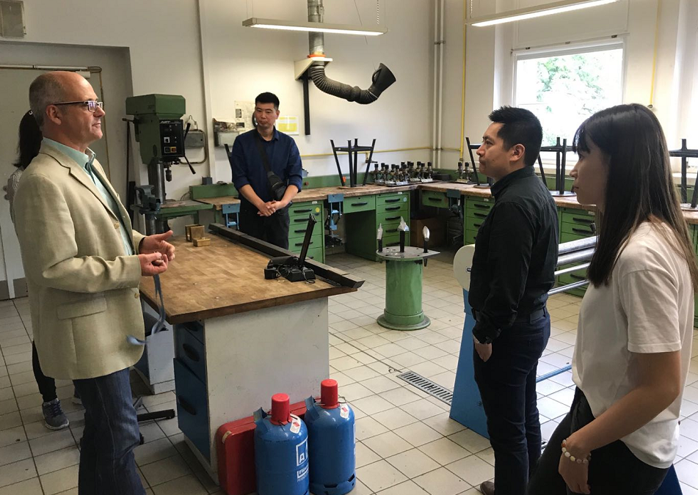
8.20 | 职业培训中心 | 详解该学校双元制架构落实情况；  上一堂课：车铣复合加工实训和理论一体化课程 | 职业培训中心会议室；职业培训中心数控实训室 | 职业培训中心校长 | 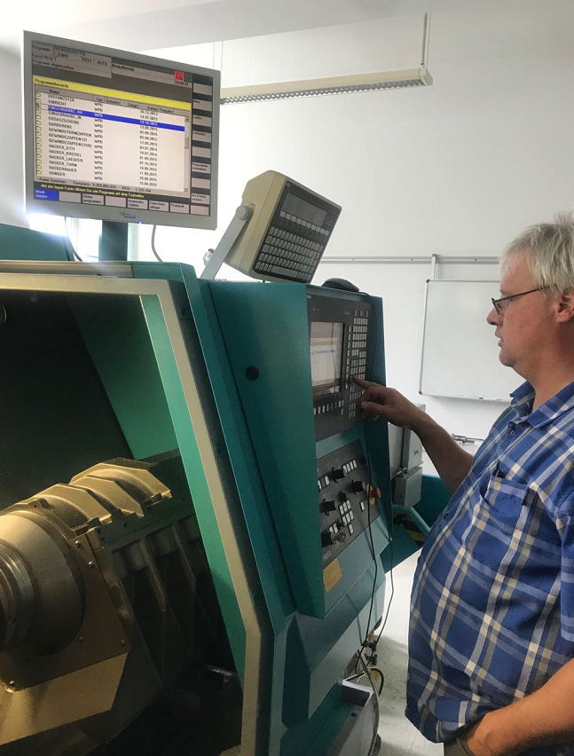
8.21 | 食品加工职业学校 | 学校组成和简介；  参观食品加工职业学校所有专业及其实训室；  简单观摩各种专业上课情况； | 食品加工职业学校 | 食品加工职业学校校长  食品加工职业学校系主任 | 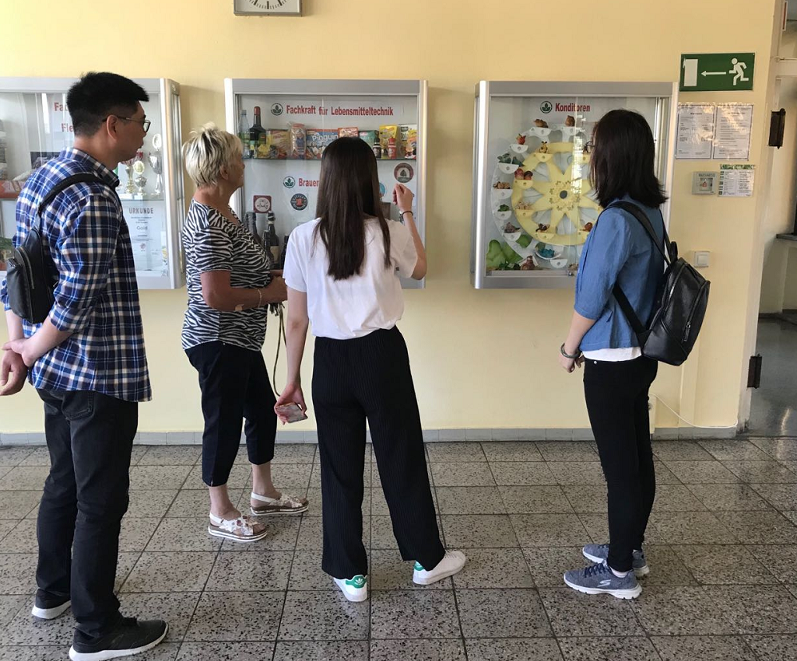
8.22 | 职业培训中心 | 制冷暖通专业课程介绍和实训室参观讲解；  质量管理专业老师上课； | 职业培训中心 | 制冷暖通专业系主任  质量管理教师  Erik Wolf | 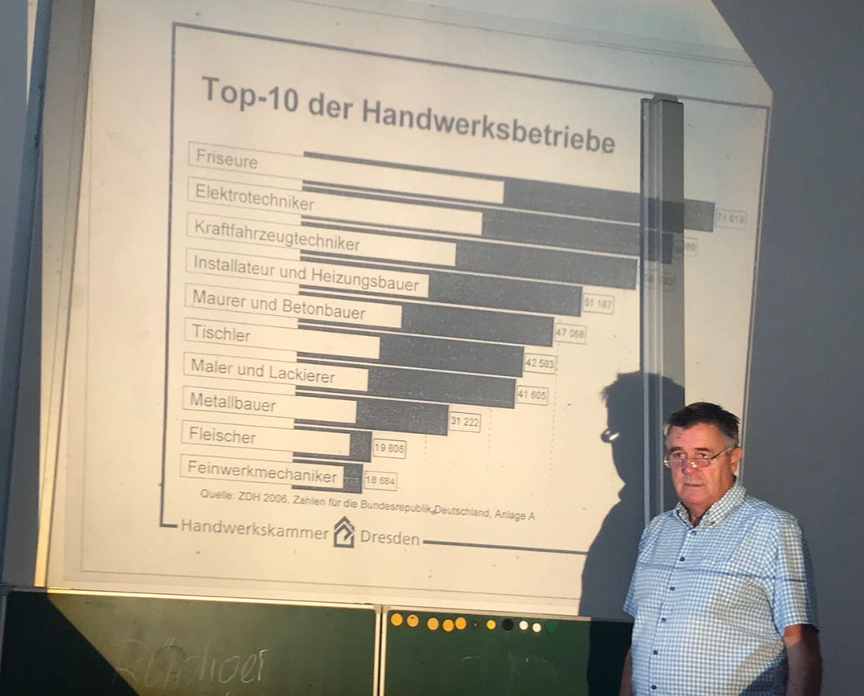  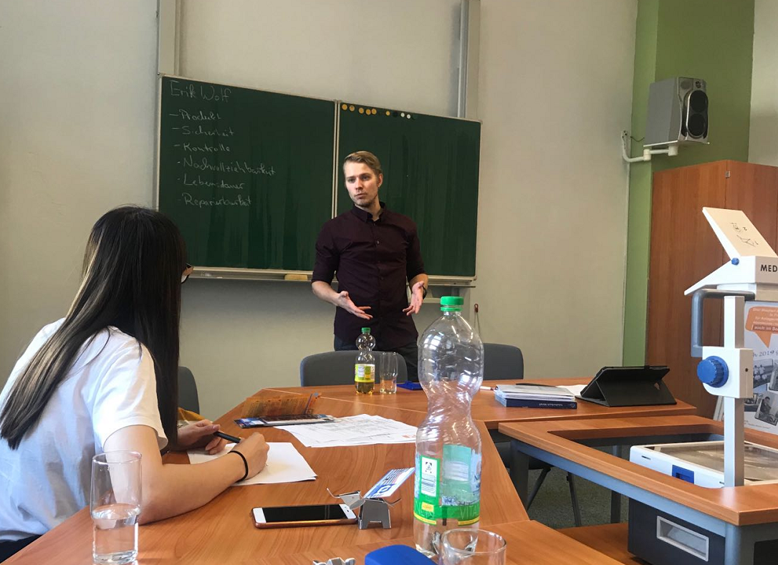
8.23 | 职业培训中心 | 双元制构架详解；  观摩制冷暖通专业系主任授课并动手组装连接暖通管道；  校长答疑； | 职业培训中心 | 制冷暖通专业系主任  职业培训中心校长 | 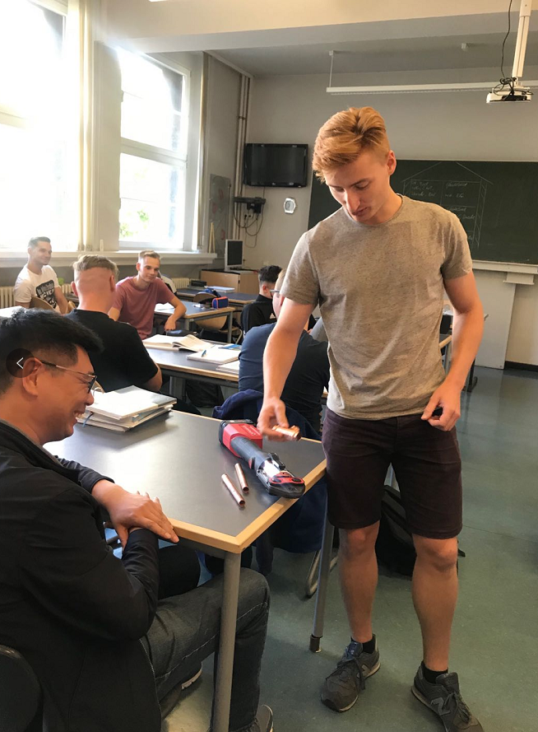  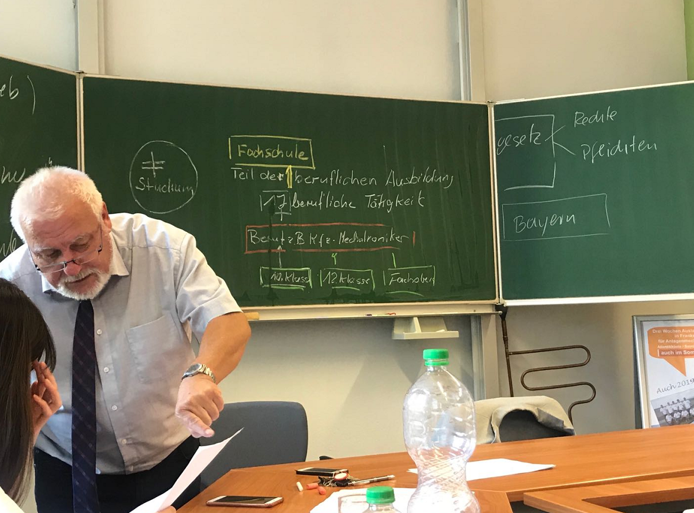
8.26 | 德国手工业协会 | 进行TTT培训师训练：  课程安排、上课规则、培训内容、头脑风暴、小组讨论 | 德国手工业协会 | 培训师  Caroal Klinger | 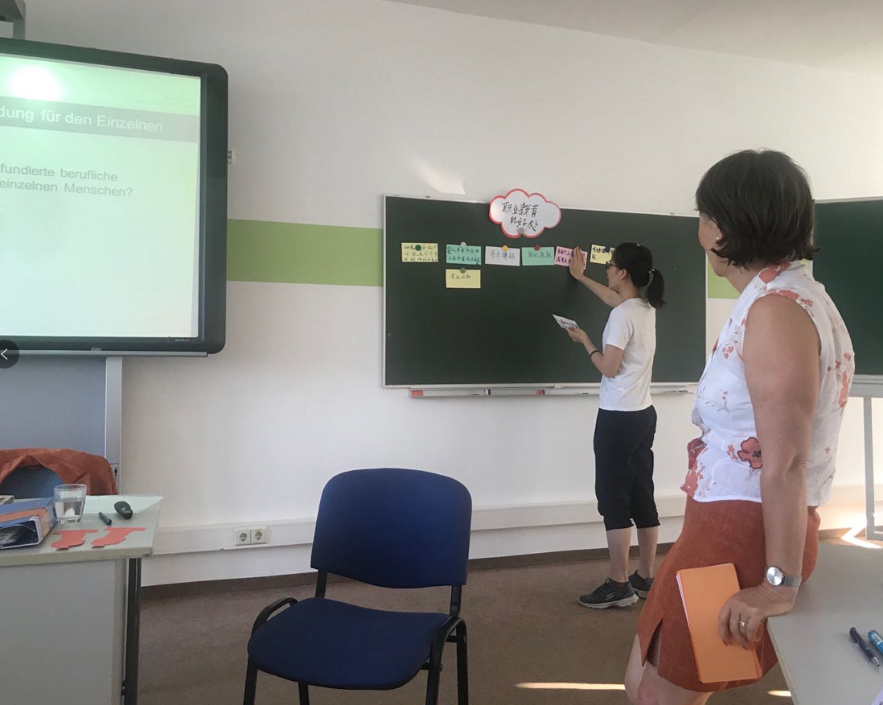
8.27 | 德国手工业协会 | 进行TTT培训师训练：  双元制教学具化、  培训师具备技能、培训教案内容、企业工会职责、职业教育法典、师生有效谈话 | 德国手工业协会 | 培训师  Caroal Klinger | 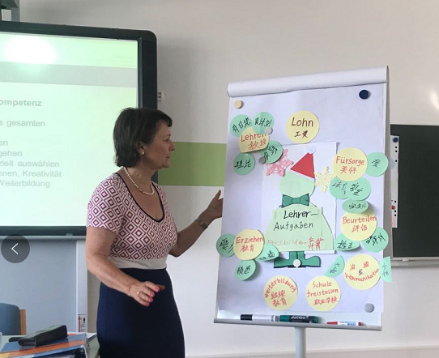
8.28 | 德国手工业协会 | 专业学习：  外径千分尺讲解；  钳工划线讲解；  攻外螺纹讲解； | 德国手工业协会 | 德国手工业协会专业负责人Torsten Ebert | 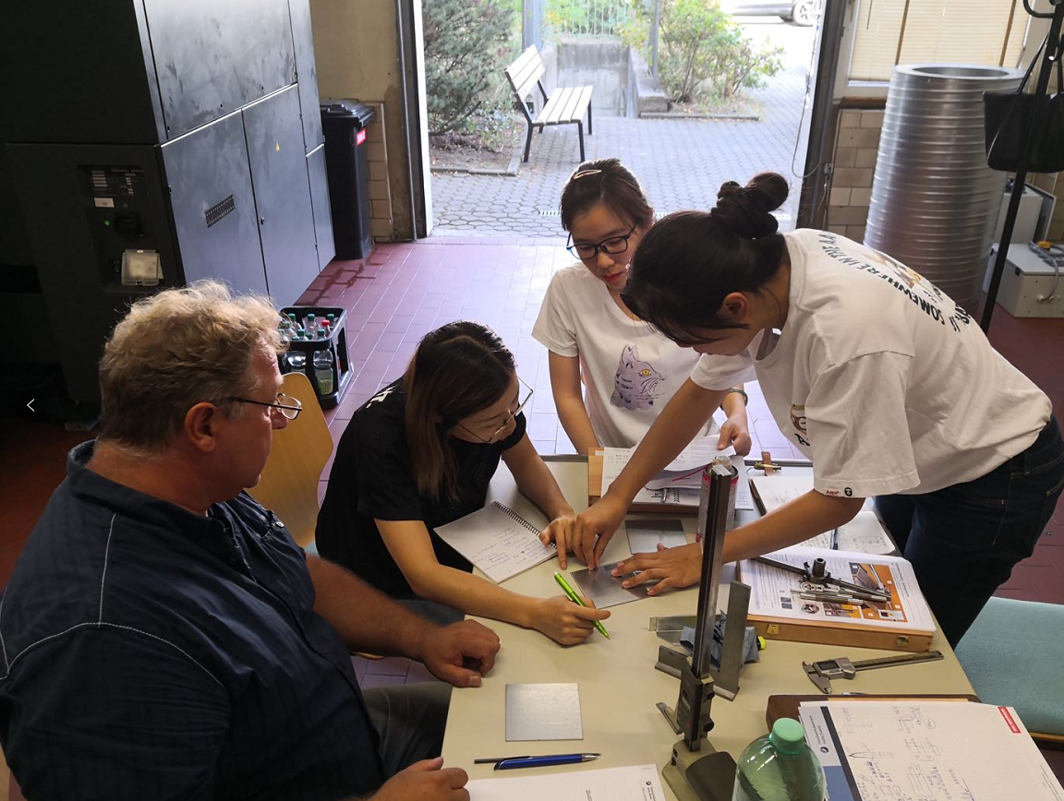
8.29 | 德国手工业协会 | 专业学习：  外径千分尺讲解；  钳工划线讲解；  攻外螺纹讲解； | 德国手工业协会 | 实训教师  Thomas Klokow | 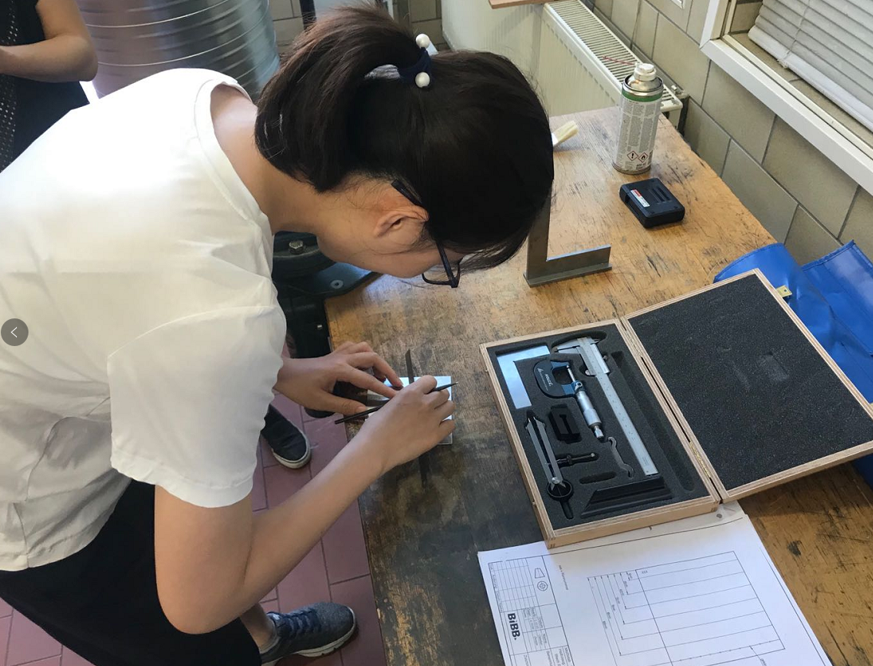
8.30 | 德国手工业协会 | 专业学习：  外径千分尺讲解；  钳工划线讲解；  攻外螺纹讲解； | 德国手工业协会 | 实训教师  Torsten Ebert | 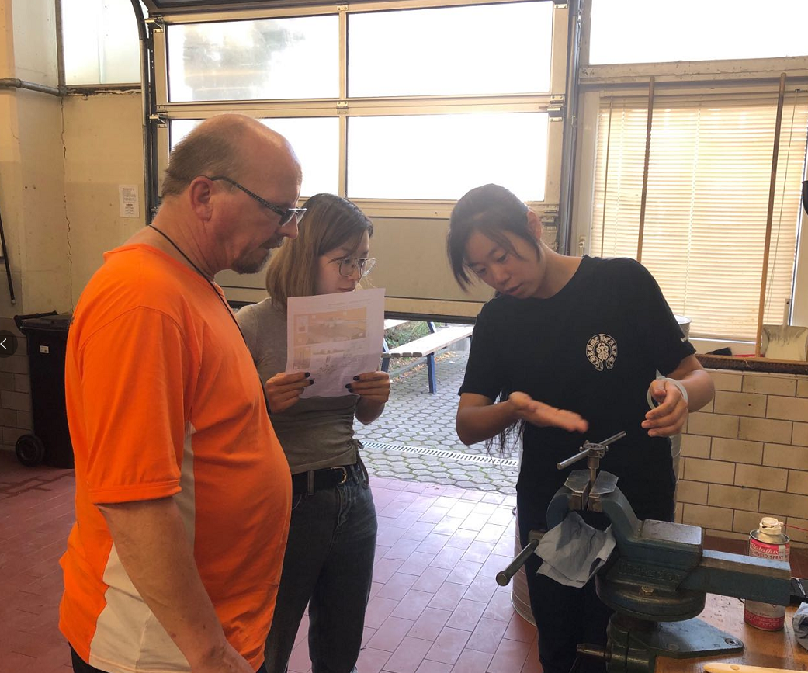
9.2 | 德国手工业协会 | 教学法学习：教学方法论及相关法律和大纲的讲解 | 德国手工业协会 | 培训师  Caroal Klinger | 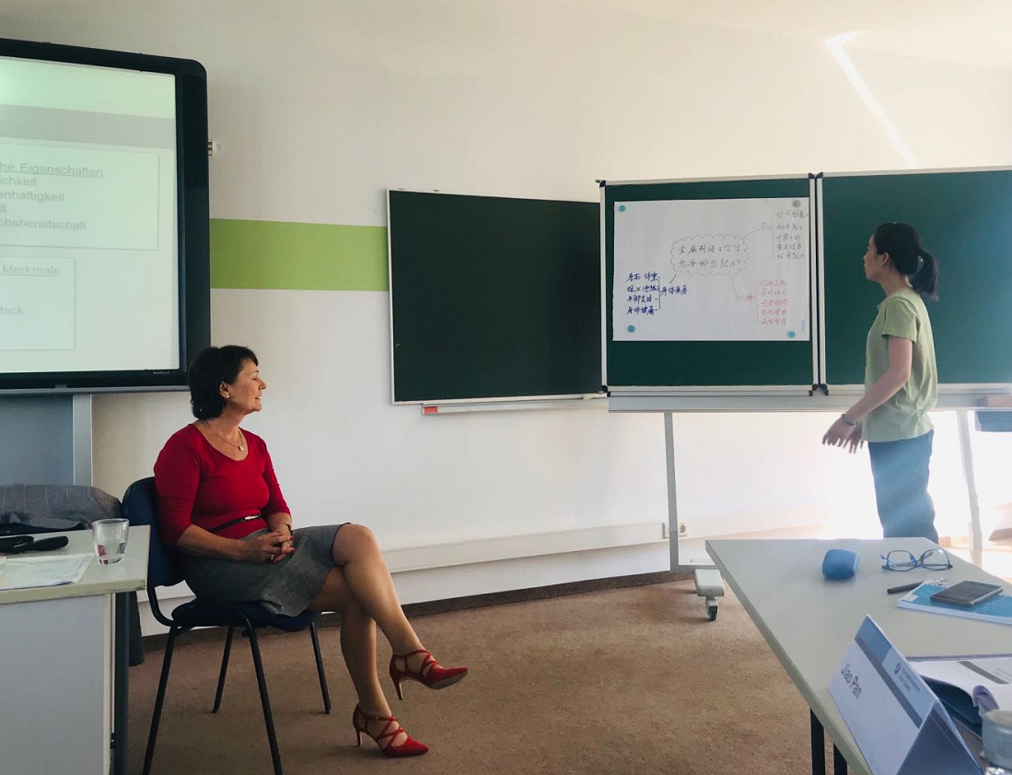
9.3 | 德国手工业协会 | 教学法学习：  企业培训四步教学法；  参观德国手工业协会各种专业；  观摩各种专业上课情况； | 德国手工业协会 | 培训师  Caroal Klinger | 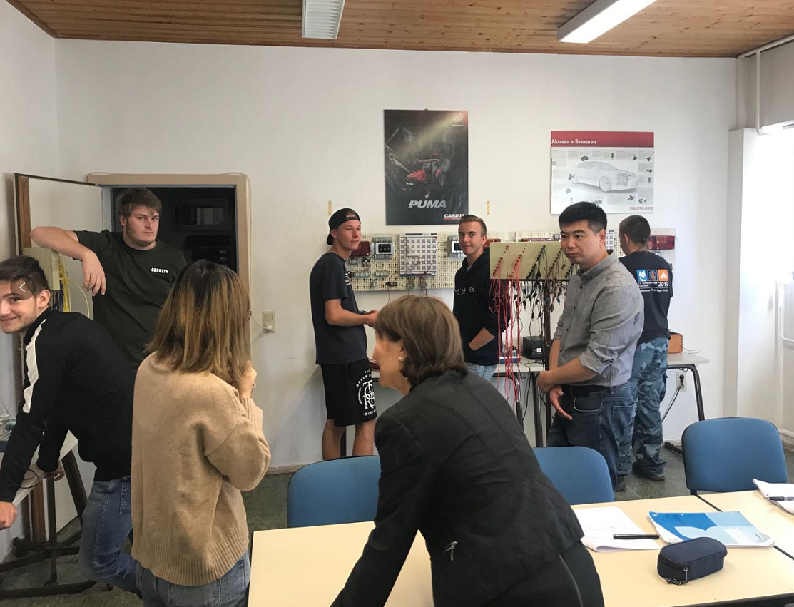
9.4 | 德国手工业协会 | 模拟考试，由专业教师进行分析；  正式考试：20分钟上一堂实训课； | 德国手工业协会 | 培训师  Caroal Klinger  实训教师  Torsten Ebert | 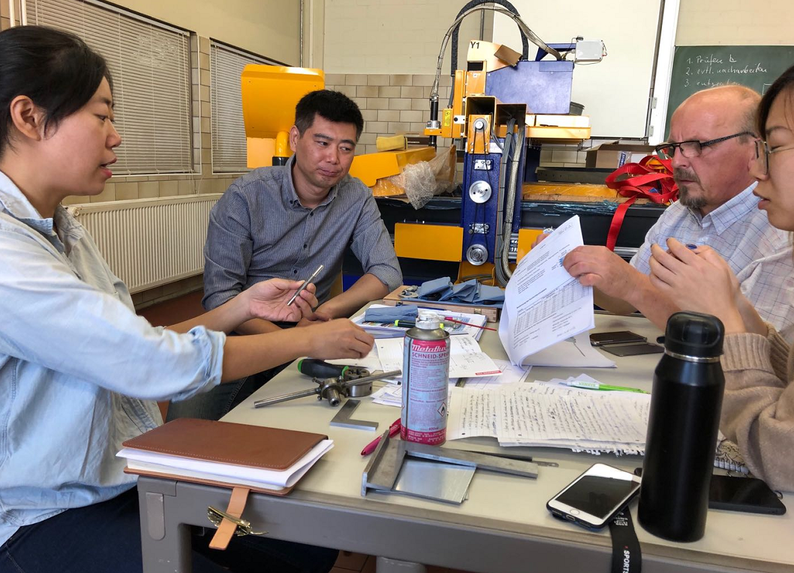
9.5 | 德国手工业协会 | 中德合作教学模式；  质检的相关管理；  如何成为一名TTT；  美容美发专业参观和观摩上课； | 德国手工业协会 | 实训教师  Mario Baltruschat | 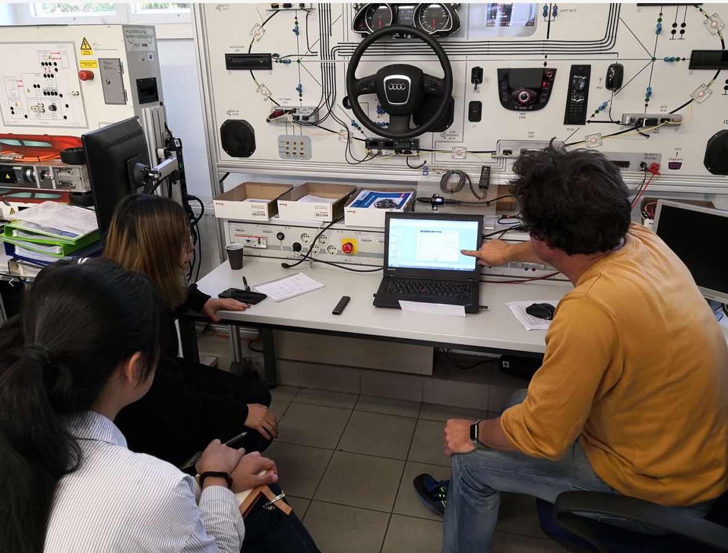  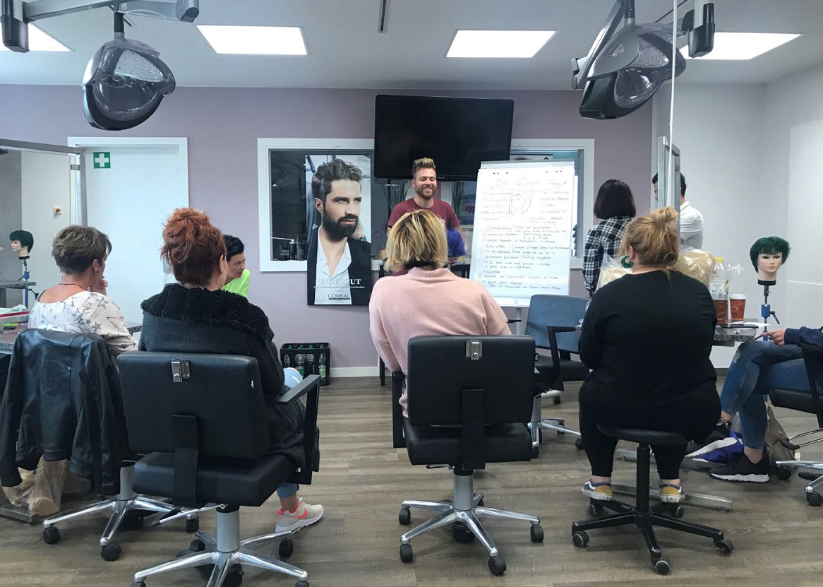
9.6 | 德国手工业协会 | 毕业典礼 | 德国手工业协会 | 德国手工业协会校长  德国手工业协会专业负责人Thomas Klokow | 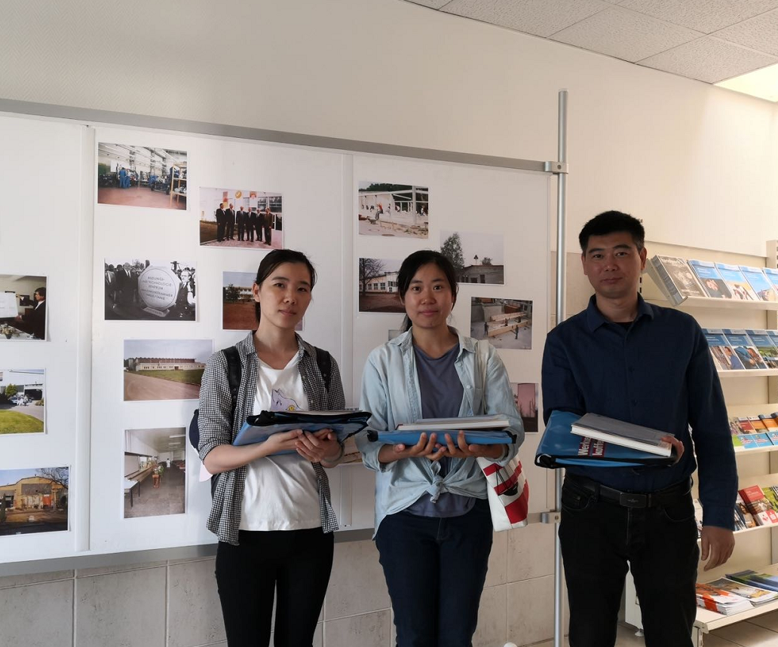

- 邀请方介绍

萨克森职业学院成立于1991年，参照巴登-符腾堡州双元制大学建立，共有7个驻地，在经济、技术、社会服务和医疗保健专业上开设了40多个学科实行双元制高等教育，成立以来拥有约10000个实践合作伙伴，现有4369名在校生。
德国手工业协会（HWK）负责实施和管理占全德国所有职业教育受培训人中30%的学徒工，同时在职业教育中扮演着组织者、管理者、监督者、部分规则制定者的重要角色。德国所有的手工业企业都必须参加协会，受协会的监督和管理。与手工业相关的教育和培训，都是由手工业协会进行统筹、制定培训计划，和进行考核的。手工业协会下设和手工业相关的所有专业的学校、其他类型的职业学校，学生必须由手工业协会进行考核，并且发给相关的从业资格证书。

- 出访成果及后续工作计划（后续工作计划需明确联系人及时间截点）

作为一名职业教育专业课教师，通过此次培训，受益良多,德国先进的办学理念和模式给我留下深刻的印象。
1.职业教育理念直面企业需求。学生培养目标直接对应其将要从事的工作岗位，规范的授课内容和严格的质量考核，保证了学生结业后能够达到岗位要求的技术水平。
2.职业教育内容和教学方法紧跟工业发展。把企业的生产设备直接搬到学校，以一周为例，两天学校理论课，三天企业实操课，时间安排得当有序，保证了课程与生产需要的一致性。
3.高度自动化的生产技术对工人提出更高的要求。自动化流水线操作普及，虽然工人数量最低化，但是对工人的技术要求变得更高，因此，学生不但要掌握基本的技能操作，还应有适应技术更新的能力。
4.严谨的工作作风和发自内心的敬业精神。听培训教师说，这里的双元制学会基本在拿到毕业证书后，大部分会留在委托企业继续工作，在人与人之间存在足够的诚信和真诚。
5.德国人环保意识很强。在德国随时都可以体会和感觉到德国人热爱环境，他们已经自觉不自觉地融入在了工作和生活。比如在钳工培训时，会将纸巾垫在台虎钳钳口下面，防止油污滴落。
6.以人为本遵循自由的教学方法。培训师在传递授课方式的同时，给予了一些对德国学生特别有用的教学方法：头脑风暴法、讨论法、引导法、项目教学法、角色扮演法、四阶段教学法。

- 需要说明的情况、问题和建议（如出访行程、人员等与报批不一致，需做具体说明，也可说明其他问题或提出建议）

无
团组成员签名：

注：请将出访报告电子版发到国交处（港澳台办）经办人邮箱，同时上交由团组所有成员签名的纸质版。

